SPRAWOZDANIE
Zajęcia: Grafika komputerowa
Prowadzący: mgr inż. Jakub Krawczyk

Laboratorium: 9
Temat: "Raymarch"

Jakub Kleczek
Informatyka I stopień,
stacjonarne,
4 semestr,
Gr.1b
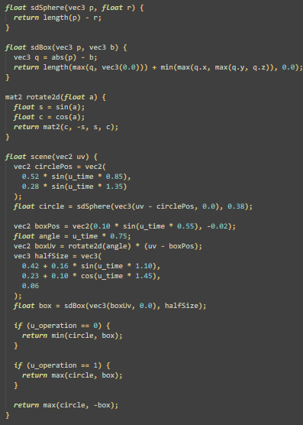
1. Polecenie
Masz dwa kształty: koło i prostokąt. Oba zdefiniowane przez funkcje SDF w fragment shaderze, oba się animują — koło przesuwa się po jakiejś trajektorii, prostokąt się obraca albo zmienia proporcje, cokolwiek nietrywialnego.
Połącz je jedną z operacji:
- suma — min(a,b)
- przecięcie — max(a,b)
- różnica — max(a, -b)
Aktywną operację kontroluje uniform (int 0/1/2), zmieniany trzema przyciskami w HTML. Wnętrze wynikowego kształtu (SDF < 0) ma inny kolor niż tło.
Funkcje SDF wykorzystaj z instrukcji
2. Wprowadzone dane (fragmenty)

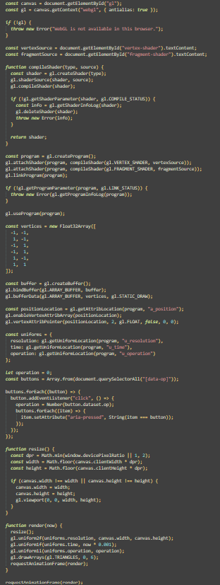
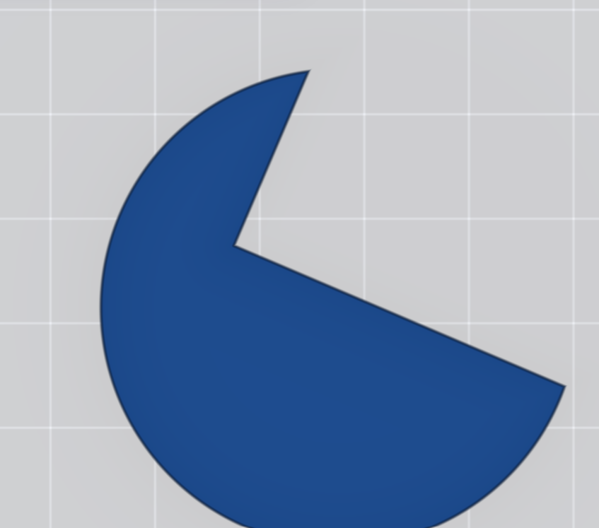
3. Wynik działania

4.Wykorzystane komendy:
https://github.com/DziadekSwinka/Grafika/tree/872ba7d58c9a4b67a3925f2e21622b65b0abe453/Lab9%20-%20Raymarch
5.Wnioski:
W ramach laboratorium zaimplementowano algorytm Raymarchingu w shaderze fragmentów, który odpowiada za renderowanie trójwymiarowej sceny z wykorzystaniem funkcji SDF (Signed Distance Fields). Aplikacja umożliwia dynamiczną animację sfery i prostopadłościanu oraz interaktywne modyfikowanie ich geometrii w czasie rzeczywistym poprzez operacje CSG sterowane z poziomu interfejsu HTML.

